

Projet d'évolution d'application - Proposition commerciale

Table des matières
Contexte 3
Contexte global 3
Fonctionnalités métiers 3
Réalisation du projet 4
Equipe projet 4
Définition des tâches techniques 4
Gestion des points de complexité 7
Risques identifiés 8
Détail des risques à mitiger 8
Coûts 10
Propositions 12
Définition des objectifs de performance 12
Impact environnemental 14
Synthèse 15
Proposition périmètre réduit 15
Proposition périmètre complet 15

Contexte

Contexte global
Catasterre est utilisé par des notaires et agences immobilières afin d’évaluer les risques liés à la vente de biens immobiliers.
Face à l’augmentation du nombre d’utilisateurs et à l’évolution des besoins métier, l’application montre aujourd’hui ses limites techniques et fonctionnelles

Fonctionnalités métiers
Catasterre permet d'accéder à des images satellites traitées pour évaluer les risques associés à des propriétés immobilières.
Les problèmes rencontrés sont :
- UX && A11Y (accessibilité)
  - lenteurs
  - erreurs de style fréquentes et des instabilités
  - mauvaise gestion des messages d'erreur
  - mauvaise accessibilité
- Infrastructure
  - complexité croissante du code,
  - difficultés à faire évoluer l’architecture,
  - manque de visibilité sur la roadmap technique,
  - coordination perfectible entre les équipes front-end, back-end et UX.

Réalisation du projet

Equipe projet

Membres de l'équipe
Nom | Poste | Rôle
Rachida | devops, dev back | référente devops
Dimitry | dev front | référent front
Jorge | UX Designer | référent a11y
Grégory | dev Full-Stack | SCRUM Master

Tableau des compétences
Compétence | Dimitry | Rachida | Jorge | Moyenne | Action
Tests auto Front | 0 | 0 | 0 | 0 | Plan de formation externe
Tests auto Back | 0 | 0 | 0 | 0 | Plan de formation externe
TDD | 0 | 3 | 0 | 1 | Plan de formation externe
DevOps | 0 | 5 | 0 | 1.7 | Plan de formation interne
Accessibilité | 3 | 0 | 5 | 2.6 | Partage de connaissance

Définition des tâches techniques

Description des épics
Epic | Description
Correction | Correction des erreurs fréquentes, amélioration de l'accessibilité
Modernisation | Création d'une pipeline ci/cd et tests
Migration | Migration vers une architecture microservice dockerisée
Optimisations | Amélioration des performances sur des fonctionnalités critiques + création d'un nouveau thème

Description des US (User stories)
Liste des US
# | Nom | Epic associée
1 | Amélioration du style CSS | Correction
2 | Meilleure gestion des messages d’erreur | Correction
3 | Améliorer l’accessibilite (A11Y) | Correction
4 | Créer un nouveau theme | Optimisations
5 | Encapsuler l’application | Modernisation
6 | Implémentation d’une architecture en micro-services. | Migration
7 | Créer une pipeline d’integration continue | Modernisation
8 | Mise en place d’un environnement de test | Modernisation
9 | Améliorer le calcul du risque d’inondation | Optimisations
10 | Problème de compatibilite avec les navigateurs | Correction
11 | Améliorer l'exportation des données | Optimisations

Détails des US par Epic
Détermination de la compléxité, de la priorité et critères de validation
Ces informations sont reportés dans le Epic board sur github

Epic Correction
#1 Amélioration du style CSS
- lien de l'issue : https://github.com/tremran/ocr-p08-catasterre/issues/1
- Complexité : Small
- Priorité : Haute
- Critères de validation
  - mise en place et utilisation d'un design système
#2 Meilleure gestion des messages d'erreurs
- lien de l'issue : https://github.com/tremran/ocr-p08-catasterre/issues/2
- Complexité : Medium
- Priorité : Haute
- Critères de validation
  - mise en place de tests fonctionnels
  - la gestion des messages est centralisée
#3 Améliorer l'accessibilité (A11Y)
- lien de l'issue : https://github.com/tremran/ocr-p08-catasterre/issues/3
- Complexité : Small
- Priorité : Haute
- Critères de validation
  - Score lighthouse accessibilité sur mobile et desktop > 95
#10 Problème de compatibilité avec les navigateurs
- lien de l'issue : https://github.com/tremran/ocr-p08-catasterre/issues/10
- Complexité : Small
- Priorité : Moyenne
- Critères de validation
  - l'exécution des tests automatisés passent coté front sur les versions stables des navigateurs suivants :
    - Google Chrome
    - Firefox
    - Opéra

Epic Modernisation
#5 Encapsuler l'application
- lien de l'issue : https://github.com/tremran/ocr-p08-catasterre/issues/5
- Complexité : Small
- Priorité : Haute
- Critères de validation
  - l'application s'exécute dans un container
#7 Créer une pipeline d'intégration continue
- lien de l'issue : https://github.com/tremran/ocr-p08-catasterre/issues/7
- Complexité : Medium
- Priorité : Haute
- Critères de validation
  - la pipeline s'exécute sans erreurs
  - le versionning est automatisé
#8 Mise en place d'un environnement de test
- lien de l'issue : https://github.com/tremran/ocr-p08-catasterre/issues/8
- Complexité : Medium
- Priorité : Haute
- Critères de validation
  - des tests automatisés s'exécutent en local

Epic Migration
#6 Implémentation d'une architecture en microservice
- lien de l'issue : https://github.com/tremran/ocr-p08-catasterre/issues/6
- Complexité : Extra Large
- Priorité : Moyenne
- Critères de validation
  - l'application est composé d'au moins deux services distincts

Epic Optimisations
#9 Améliorer le calcul du risque d'inondation
- lien de l'issue : https://github.com/tremran/ocr-p08-catasterre/issues/9
- Complexité : Medium
- Priorité : Low
- Critères de validation
  - le temps de calcul du risque est inférieur à 1.5 s
#11 Améliorer l'exportation des données
- lien de l'issue : https://github.com/tremran/ocr-p08-catasterre/issues/11
- Complexité : Medium
- Priorité : Low
- Critères de validation
  - des tests automatisés s'exécutent en local
#4 Créer un nouveau thème
- lien de l'issue : https://github.com/tremran/ocr-p08-catasterre/issues/4
- Complexité : Large
- Priorité : Moyenne
- Critères de validation
  - Score lighthouse accessibilité sur mobile et desktop > 95

Gestion des points de complexité
Les story point prennent en compte la complexité et le volume de la tache
- temps disponible par sprint : 38 jour homme
- vélocité estimée : 15 SP
  - Dimitry : 3 SP
  - Rachida : 4 SP
  - Jorge : 4 SP
  - Grégory 4 SP
1SP ≈ 2.5 j-h
Remarque : 3 SP pour Dimitry dans le cadre de l'aménagement de son temps de travail pour son TDAH
Tâche technique | Complexité | Story Point | Estimation temps (jour homme)
#1 | S | 2 | 5
#2 | S | 2 | 5
#3 | S | 3 | 7.5
#4 | L | 3 | 7.5
#5 | S | 2 | 5
#6 | XL | 8 | 20
#7 | M | 5 | 12.5
#8 | M | 4 | 10
#9 | M | 6 | 15
#10 | S | 2 | 5
#11 | M | 5 | 12.5
Total Complet | - | 42 | 105

Risques identifiés
- Probabilité :
  - Très peu probable
  - Peu probable
  - Possible
  - Très probable
  - Avéré
- Impact :
  - négligeable
  - mineure
  - modérée
  - majeure
  - catastrophique
Risque :
- < 10 : acceptable, pas de mitigation à prévoir
- < 15 : à observer et à mitiger si une solution simple existe
- >= 15 : à mitiger absolument
Menace | Probabilité | Impact | Risque
Manque de testeurs qualifiés dans l'équipe | 5 | 4 | 20
Porteuse unique de savoir (Devops Rachida) | 5 | 4 | 20
Répartition de la charge de travail | 3 | 4 | 12
Régressions fonctionnelles | 2 | 4 | 8
Résistance au changement | 2 | 2 | 4
Dépassement des coûts | 2 | 2 | 4

Détail des risques à mitiger

Manque de testeurs qualifiés dans l'équipe
Probabilité : Le risque a été avéré par Rachida lors d'un daily SCRUM
Conséquence : Qualité insuffisante
Solution proposée : Plan de formation

Plan de formation
id | Formation | Personnes concernés | Modalité | Remarques
12 | formation tests automatisés OCR "Testez vos applications Front End avec JavaScript" formation tests fonctionnels + TDD OCR "Automatisez des tests fonctionnels pour le web avec Cypress" | Dimitry | 2.5j-h de formation + | A planifier au plus tôt + revue de code systématique sur tous les tests créés lors du sprint 1
13 | formation tests automatisés + TDD OCR "Testez votre code Java pour réaliser des applications de qualité" | Rachida | 1.5j-h de formation + | A planifier au plus tôt + revue de code systématique sur tous les tests créés lors du sprint 1

Résultats attendus
Après la formation le risque sera de 4
Menace | Probabilité | Conséquences | Risque
Manque de testeurs qualifiés dans l'équipe | 1 | 4 | 4
Les User Stories ont été ajoutées au backlog dans l'epic Modernisation

Porteuse unique de savoir
Probabilité : Le risque est avéré
Conséquence : Retard dans les développement
Solution proposée : Sessions de formations internes menés par Rachida aux membres de l'équipe

Plan de formation
id | Formation | Personnes concernés | Modalité | Remarques
15 | formation DevOps | Dimitry + Jorge | Réalisé par Rachida, 2j-h de formation | Formation mené par Rachida à planifier au plus tôt

Résultats attendus
Après la formation le risque sera de 4
Menace | Probabilité | Conséquences | Risque
Porteuse unique de savoir (Devops Rachida) | 2 | 4 | 8
La User Story a été ajoutée au backlog dans l'epic Modernisation

Répartition de la charge de travail
Probabilité : 3 la première ventilation des tâches semble être disproportionnée, beaucoup concernent l'UX et peu l'accessibilité et 4 tâches sont estimées à 5 SP ou plus.
Conséquence : allongement des délais de livraison
Solution proposée :
- Quoi : découpage des taches de plus de 5 SP pour une affectation plus précise.
- Qui : equipe dev
- Quand : lors du sprint planning du sprint 2

Résultats attendus
Après le découpage des tâches le risque sera de 8
Menace | Probabilité | Conséquences | Risque
Répartition de la charge de travail | 2 | 4 | 8

Coûts
Les coûts seront étudiés par epics.
Une marge de 15% est appliquée sur le coût interne (TJM) de chaque epic afin de couvrir les frais généraux, les aléas du projet et de dégager un profit.
Les TJM par personne :
- Dimitry : 300 €
- Rachida : 500 €
- Jorge : 300 €
- Grégory : 500 €

Coûts epic Corrections
Tâche | Temps (j-h) | Membre de l’équipe | TJM (€) | Total (€) | Marge 15% (€) | Prix de vente (€)
#1 | 5 | Dimitry + Jorge | 300 | 1500 | 225 | 1725
#2 | 5 | Grégory + Jorge | 400 | 2000 | 300 | 2300
#3 | 7.5 | Dimitry + Jorge | 300 | 2250 | 337,5 | 2587,5
#10 | 5 | Dimitry | 300 | 1500 | 225 | 1725
Total | 22.5 | --- | 322 | 7250 | 1087,5 | 8337,5

Coûts epic Modernisation
Tâche | Temps (j-h) | Membre de l’équipe | TJM (€) | Total (€) | Marge 15% (€) | Prix de vente (€)
#12 | 2.5 | Dimitry | 300 | 700 | 105 | 805
#13 | 1.5 | Rachida | 500 | 750 | 112,5 | 862,5
#5 | 5 | Rachida | 500 | 2500 | 375 | 2875
#7 | 12.5 | Rachida + Grégory | 500 | 6250 | 937,5 | 7187,5
#8 | 10 | Rachida + Dimitry | 400 | 4000 | 600 | 4600
Total | 31.5 | --- | 450 | 14200 | 2130 | 16330

Coûts epic Migration
Nécessite l'epic Modernisation
Tâche | Temps (j-h) | Membre de l’équipe | TJM (€) | Total (€) | Marge 15% (€) | Prix de vente (€)
#6 | 20 | Rachida + Grégory | 500 | 10000 | 1500 | 11500
Total | 20 | --- | 500 | 10000 | 1500 | 11500

Coûts epic Optimisations
Tâche | Temps (j-h) | Membre de l’équipe | TJM (€) | Total (€) | Marge 15% (€) | Prix de vente (€)
#4 | 7.5 | Dimitry + Jorge | 300 | 2250 | 337,5 | 2587,5
#9 | 15 | Grégory | 500 | 7500 | 1125 | 8625
#11 | 12.5 | Rachida + Grégory | 500 | 6250 | 937,5 | 7187,5
Total | 35 | --- | 425 | 16000 | 2400 | 18400

Résumé des coûts par epic
Epic | Temps (j-h) | TJM (€) | Total (€) | Marge 15% (€) | Prix de vente (€)
Corrections | 22.5 | 322 | 7250 | 1087,5 | 8337,5
Modernisation | 31.5 | 450 | 14200 | 2130 | 16330
Migration | 20 | 500 | 10000 | 1500 | 11500
Optimisations | 35 | 425 | 16000 | 2400 | 18400
Total | 109 | 435 | 47450 | 7117,5 | 54567,5
L'epic Migration nécessite l'epic Modernisation

Propositions
Proposition | Contenu | Coût interne (€) | Prix de vente (€) | Durée
Proposition 1 | epics Corrections et Modernisation | 21450 | 24667,5 | 4 semaines
Proposition 2 | Proposition 1 + Migration et Optimisations | 47450 | 54567,5 | 8 semaines

Planification
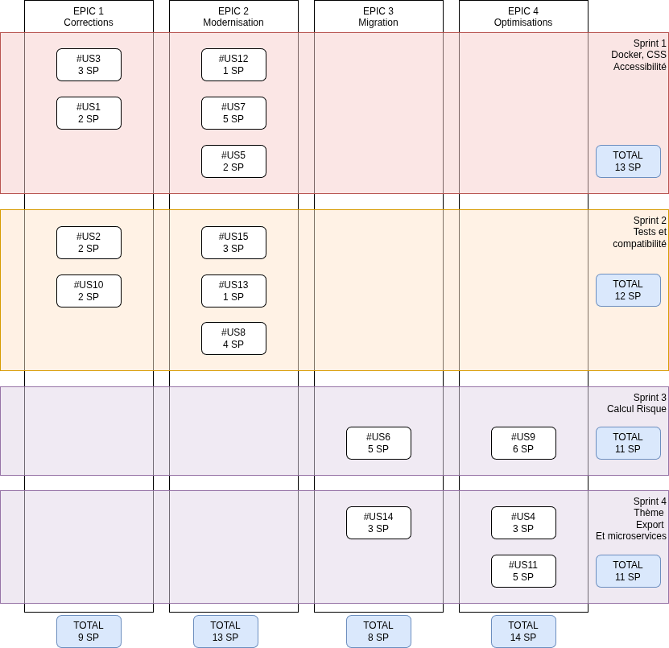

Définition des objectifs de performance
Périodiquement, les objectifs de performance suivants seront évalués
Type | nom | objectif | périodicité | bloquant
accessibilité | Score accessibilité lighthouse | > 90 | a chaque merge | non
Stabilité | Change failure rate | < 25% | fin de sprint | non
Stabilité | Failed Deployment Recovery Time (ancien MTTR) | < 1j | fin de sprint | non
Qualité | taux de couverture des tests automatisés | > 80% | a chaque merge | non
Non regression | réussite de la suite de tests automatisés | réussite | a chaque merge | oui

Impact environnemental
L'architecture microservices augmente le nombre de serveurs et leurs consommation par rapport à l'existant.
La conteneurisation génère des images qui peuvent être volumineuses.
Les actions suivantes sont proposées afin de réduire cet impact
action | effet
Utilisation des build multistages de Docker | réduction de la taille des images de plus de 50%
Mettre en place l'auto scaling avec le service d'orchestration choisi ( intégré à K8s, ou manuellement avec docker swarm ) | augmentation des services utilisés uniquement lorsque cela est nécessaire

Synthèse
2 propositions ont été étudiées. 4 sprints sont prévus :

Proposition périmètre réduit
La version light comprends les epics Corrections et Modernisation
Le coût est estimé à 24 667,50€ en 4 semaines.

Proposition périmètre complet
La version complète ajoute les epics Migration et Optimisations pour une estimation de 54 567,50€ en 8 semaines.

